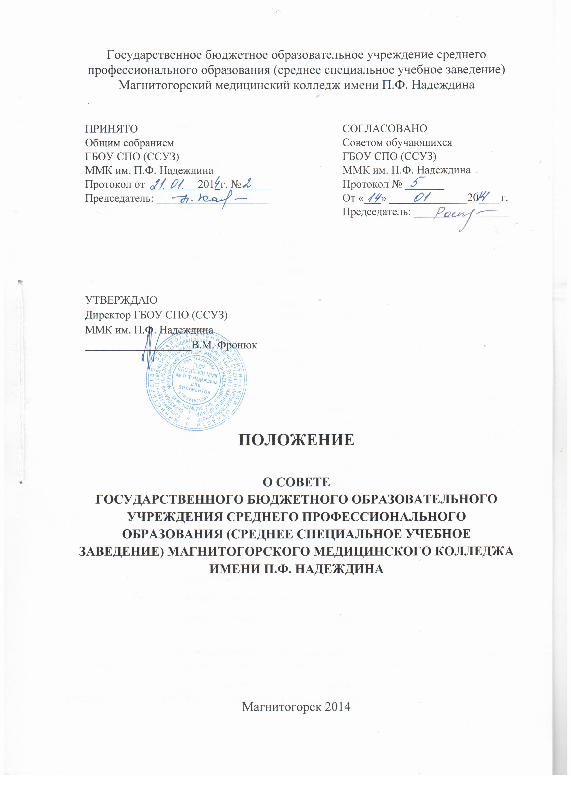 I. Общие положения
1.1. Настоящее положение определяет состав, основные полномочия и порядок деятельности Совета образовательной организации (далее Совет колледжа).

1.2. Положение разработано в соответствии с Конституцией РФ, действующими законами и подзаконными актами в сфере образования, Уставом Государственного бюджетного образовательного учреждения среднего профессионального образования (среднее специальное учебное заведение) Магнитогорский медицинский колледж им. П.Ф.Надеждина (далее ГБОУ СПО (ССУЗ) ММК им. П.Ф.Надеждина).
1.3. Положение является локальным нормативным актом ГБОУ СПО (ССУЗ) ММК им. П.Ф.Надеждина.
1.4. Совет колледжа является представительным органом самоуправления коллектива, обучающихся и их родителей ГБОУ СПО (ССУЗ) ММК им. П.Ф.Надеждина (одна из форм самоуправления колледжа в соответствии с Уставом), имеющим управленческие полномочия по утверждению и согласованию вопросов функционирования и развития колледжа.
1.5. Совет колледжа является выборным, постоянно действующим органом, осуществляющим свои функции и права от имени всего трудового коллектива колледжа.
1.6. В своей деятельности Совет колледжа руководствуется законами и подзаконными актами, в том числе Уставом и иными локальными актами ГБОУ СПО (ССУЗ) ММК им. П.Ф.Надеждина, регламентирующими деятельность колледжа, а также нормативными правовыми актами учредителя.
1.7. В условиях функционирования Совета обеспечивается взаимодействие администрации колледжа с трудовым коллективом и его отдельными членами, участниками образовательного процесса, структурными подразделениями, органами управления, учредителем колледжа, а также с общественными организациями и иными хозяйствующими субъектами.
1.8. Совет объединяет и централизует функции управления различных подразделений колледжа и реализует идеи самоуправления через трудовой коллектив.
1.9. В своей деятельности Совет колледжа подотчетен Общему собранию работников и представителей обучающихся колледжа (далее – Общее собрание).

II. Задачи Совета колледжа
2.1. Разработка Программы развития колледжа.
2.2. Разработка и редакция Устава колледжа.
2.3. Участие в создании оптимальных условий для организации образовательного процесса в колледже.
2.4. Организация общественного контроля над охраной здоровья участников образовательного процесса, за безопасными условиями его осуществления.
2.5. Организация изучения спроса жителей города и области на предоставление колледжем дополнительных образовательных услуг, в том числе платных.
2.6. Согласование локальных актов колледжа в соответствии с установленной компетенцией.
III. Функции Совета колледжа
3.1. Совет учреждения является коллективным и постоянно действующим органом самоуправления колледжа, формирующим отношения сотрудничества для реализации его основных задач и рассмотрения основных вопросов его деятельности.
3.2. Совет колледжа принимает решение о проведении очередного или внеочередного общего собрания:
3.2.1. устанавливает дату проведения и порядок избрания на него;
3.2.2. организует и проводит его, контролирует выполнение решений.
3.3. Общее собрание колледжа делегирует Совету колледжа свои полномочия и функции на период между общими собраниями.
3.4. В период между общими собраниями Совет колледжа осуществляет общее руководство в рамках установленной компетенции:
3.4.1. принимает участие в обсуждении перспективного плана развития колледжа;
3.4.2. по представлению педагогического (учебно-методического) Совета обсуждает необходимость введения новых специальностей/профессий, дополнительных подготовок;
3.4.3. согласовывает режим работы колледжа, продолжительность учебной недели и учебных занятий в соответствии с учебным планом и графиком учебного процесса, а также график каникул;
3.4.4. принимает локальные акты колледжа в рамках установленной компетенции;
3.4.5. поддерживает общественные инициативы по совершенствованию и развитию обучения и воспитания молодежи, творческий поиск педагогических работников в организации опытно-экспериментальной работы;
3.4.6. вносит предложения по взаимодействию колледжа с научно-исследовательскими, производственными и кооперативными организациями, добровольными обществами, ассоциациями и творческими союзами, другими государственными (или негосударственными), общественными институтами и фондами с целью создания необходимых условий для разностороннего развития личности студентов и профессионального роста педагогов;
3.4.7. заслушивает информацию о рациональном расходовании внебюджетных средств и предлагает дополнительные источники финансирования; согласует централизацию и распределение средств колледжа на его развитие, социальную защиту работников и студентов;
3.4.8. заслушивает информацию и отчеты должностных лиц, других работников колледжа и вносит на рассмотрение общего собрания предложения по совершенствованию работы администрации;
3.4.9. знакомится с итоговыми документами по проверке контролирующими органами деятельности колледжа и заслушивает отчеты о мероприятиях по устранению недостатков;
3.4.10. заслушивает сообщения о санитарно-гигиеническом режиме, состоянии охраны труда и технике безопасности;
3.4.11. вносит предложения по изменениям и дополнениям в Устав колледжа по вопросам улучшения его образовательной деятельности, перечню и порядку реализации дополнительных (в том числе платных) образовательных услуг, развитию учебно-материальной базы;
3.4.12. рассматривает социальные проблемы работников и студентов, проекты локальных нормативных актов;
3.4.13. взаимодействует с другими органами самоуправления;
3.4.14. в рамках действующего законодательства Российской Федерации принимает необходимые меры по защите педагогических работников а администрации колледжа от необоснованного вмешательства в их профессиональную деятельность, а также по обеспечению гарантий автономности образовательного учреждения, его самоуправляемости; обращается по этим вопросам в администрацию города, области, учредителю, в общественные организации;
3.4.15. рассматривает иные вопросы деятельности колледжа.

IV. Состав Совета колледжа
4.1. В состав Совета колледжа входят: директор колледжа, представители всех категорий работников и обучающихся.
4.2. Председателем Совета колледжа является директор колледжа, который представляет в государственных, муниципальных, общественных органах управления интересы колледжа.
4.3. Нормы представительства и общая численность членов Совета колледжа определяются общим собранием, но не более 15 человек.
4.4. Члены Совета колледжа:
4.4.1. избираются на общем собрании (из ее участников, представляющих все категории работников) открытым голосованием по большинству голосов;
4.4.2. осуществляют свои полномочия на срок исполнения должностных обязанностей;
4.4.3. общее собрание колледжа может досрочно вывести члена Совета колледжа из его состава по его личной просьбе или по представлению председателя Совета колледжа;
4.4.4. досрочные выборы Совета колледжа проводятся по требованию не менее половины его членов, а также в случае выбытия одного из членов;
4.4.5. в случае выбытия одного из членов Совета колледжа, вновь избранное или назначенное лицо (на основании протокола об избрании или распоряжения о назначении) на основании решения Совета колледжа считается избранным в состав Совета колледжа;
4.4.6. при очередных выборах состав Совета колледжа, как правило, обновляется не менее чем на ¼;
4.4.7. члены Совета колледжа выполняют свои обязанности на общественных началах.
4.5. Представителями в Совет колледжа от обучающихся являются:
4.5.1. председатель Совета обучающихся колледжа;
4.5.2. председатель Совета общежития.
4.6. Решение о включении в состав Совета колледжа представителей от обучающихся осуществляется общим собранием или Советом колледжа.
4.7. Решением Совета колледжа в его состав могут включаться представители общественных организаций, социальных партнеров с правом совещательного голоса.
4.8. Срок полномочий совета колледжа не более 3-х лет.

V. Организация деятельности, права и ответственность Совета колледжа
5.1. Заседания Совета колледжа:
5.1.1. проходят не реже 2-х раз в год;
5.1.2. могут созываться (по необходимости) внеочередные заседания;
5.1.3. на заседания могут приглашаться представители общественных организаций, учреждений, иных органов самоуправления, родители обучающихся и другие лица, необходимость их приглашения определяется председателем.
5.2. Решения Совета колледжа правомочны если:
5.2.1. на заседании присутствует более половины его членов;
5.2.2. они приняты большинством голосов присутствующих на заседании членов Совета колледжа;
5.2.3. не противоречат действующему законодательству и (или) нормативно-правовым актам (в случае несоответствия, председатель вправе их отменить).
5.3. Решения Совета колледжа, принятые в пределах его компетенции и в соответствии с законодательством Российской Федерации:
5.3.1. являются рекомендательными для администрации колледжа и всех членов коллектива;
5.3.2. в отдельных случаях может быть издано распоряжение по колледжу, устанавливающее обязательность исполнения решения Совета колледжа участниками образовательного процесса;
5.3.3. своевременно доводятся до сведения коллектива колледжа.
5.4. Совет колледжа имеет следующие права:
5.4.1. обсуждать вне плана любой вопрос, касающийся деятельности колледжа, если предложение поддержит 1/3 членов состава Совета колледжа;
5.4.2. предлагать администрации план мероприятий по совершенствованию работы колледжа;
5.4.3. присутствовать и принимать участие в обсуждении вопросов о совершенствовании организации образовательного процесса на заседаниях педагогического (учебно-методического) Совета, ЦМК учебных дисциплин и других методобъединений преподавателей и т.д.;
5.4.4. заслушивать и принимать участие в обсуждении отчетов о деятельности других органов самоуправления колледжа;
5.4.5. участвовать в организации и проведении общеколледжных мероприятий;
5.4.6. совместно с председателем готовить информационные и аналитические материалы о деятельности колледжа для опубликования в средствах массовой информации.
5.5. Совет колледжа несет ответственность за:
5.5.1. выполнение плана работы;
5.5.2. соблюдение законодательства Российской Федерации в своей деятельности;
5.5.3. компетентность принимаемых решений;
5.5.4. развитие принципов самоуправления колледжа;
5.5.5. упрочение авторитета колледжа.

VI. Делопроизводство Совета колледжа
6.1. В номенклатуру дел Совета колледжа входят – протоколы заседаний и отчеты о деятельности Совета колледжа.
6.2. Протоколы заседаний оформляются в папке «Протоколы Совета колледжа», каждый протокол подписывается председателем Совета колледжа.
6.3. Делопроизводство осуществляет секретарь Совета колледжа, кандидатура которого утверждается Советом колледжа из его состава или из работников колледжа.
6.4. Обращения участников образовательного процесса с предложениями по совершенствованию работы Совета колледжа рассматриваются председателем или по его поручению членами Совета колледжа.
6.5. Регистрация обращений участников образовательного процесса проводится приемной колледжа.
6.6. Протоколы заседаний Совета колледжа хранятся в делах колледжа в течение 5 лет.
VII. Нормативные документы
7.1. Конституция Российской Федерации 1993 г.;
7.2. Закон Российской Федерации «Об образовании» от 10 июля 1992 года № 3266-1;
7.3. Гражданский кодекс Российской Федерации;
7.4. Трудовой кодекс Российской Федерации;
7.5. Постановление Правительства РФ от 18 июля 2008 года № 543 «Об утверждении типового положения об образовательном учреждении среднего профессионального образования (среднем специальном учебном заведении)»;
7.6. Устав ГБОУ СПО (ССУЗ) ММК им. П.Ф.Надеждина, 2012 г.

VIII. Заключительные положения
8.1. Положение обязательно к применению для всех членов Совета колледжа.
8.2. Положение вступает в силу с момента его утверждения директором ГБОУ СПО (ССУЗ) ММК им. П.Ф.Надеждина, вводится в действие приказом директора ГБОУ СПО (ССУЗ) ММК им. П.Ф.Надеждина.

